H. AYUNTAMIENTO MUNICIPAL CONSTITUCIONAL
COYUCA DE CATALAN, GRO.
2018 – 2021

INFORME DE ACTIVIDADES DEL AREA DE

INSPECCION DE AGRICULTURA

PERIODO: OCTUBRE 2019- SEPTIEMBRE 2020.

COYUCA DE CATALAN, GUERRERO.
INSPECCION DE AGRICULTURA

El desarrollo del municipio en este año ha sido muy significativo, no obstante, se han tenido muchos obstáculos para poder apoyar a los productores del campo, por tanto tramite engorroso, pero aún existen retos importantes que deben de atenderse solidaria y responsablemente para garantizar una adecuada calidad de vida para todos, pero principalmente para las familias dedicadas a las actividades del campo.

En este informe presentamos, de manera detallada, los datos que dan cuenta de los resultados que se han alcanzado durante este año, con la decidida participación de la sociedad.

- REGISTRO Y REFRENDO DE PATENTES

- En este programa se realizaron 10 trámites de patentes y refrendos de fierros, de los cuales fueron gestionados con nuestro presidente municipal para que fueran de cortesía y 79 realizaron su pago en el área de caja.

- PROGRAMA SEQUIA

- El Seguro Agrícola MAPFRE, En el programa seguro catastrófico, se realizaron los trámites ante las dependencias correspondientes para que los productores de Maíz, que se les siniestro sus cultivos pudieran reportar sus pérdidas a través de los comisariados ejidales, dando seguimiento hasta su pago que fueron, siendo consideradas 60 Comunidades del Municipio con un total de 2,463 productores beneficiados, con 3,500 hectáreas.

- Semilla mejorada de maíz subsidiada

- El H. Ayuntamiento Municipal a través de su área de inspección de agricultura puso en marcha el programa de semilla mejorada subsidiada, con un 20 y 30 por ciento de descuento en los productos de Maíz y sorgo, de la marca Pioneer y Escuadra, con un total de 700 bultos de Maíz y 200 bultos de Sorgo.
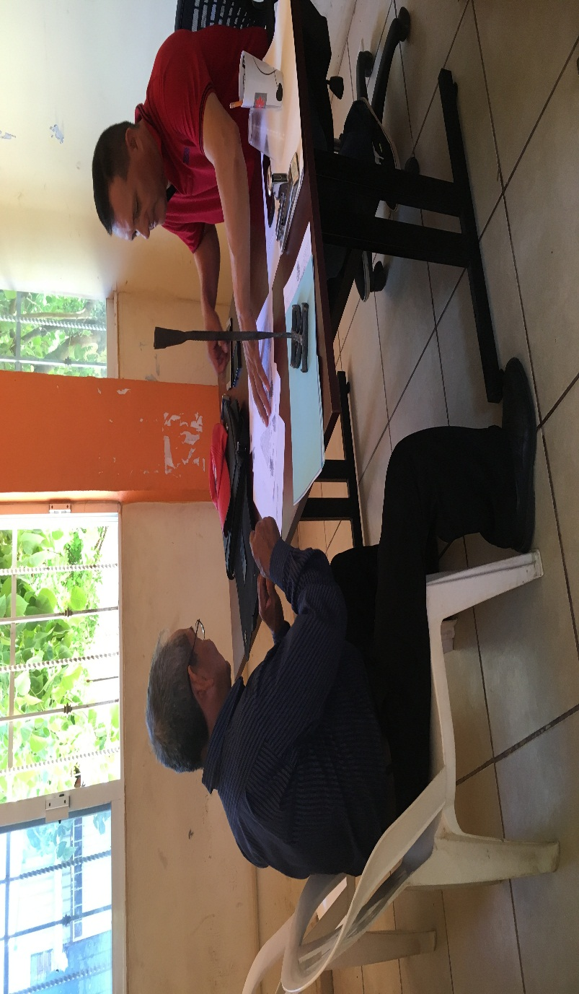

- EVIDENCIAS FOTOGRÁFICAS:
TRAMITE DE UNA PATENTE DE LA COMUNIDAD DE SAN JUAN CHAMACUA, GUERRERO.

